1 Протокол тестирования программного продукта
В таблице 1.1 представлен протокол тестирования настольного приложения «Калькулятор на питоне на streamlit сумма».
Таблица 1.1 – Протокол тестирования настольного приложения «Проверка суммы»
Наименование | Описание
Даты тестирования | 17.10.2026
Приоритет тестирования  (Низкий/Средний/Высокий) | Высокий
Название тестирования/ Имя | Проверка суммы
Резюме испытания | Вывод суммы
Шаги тестирования | 1 открыть калькулятор  2 Ввести 2 числа с операцией и =
Данные тестирования | логин: «3 + 5»
Ожидаемый результат | Вывод сообщения «8»
Фактический результат | Вывод сообщения «8»
На рисунках 1.1 – 1.2 изображен результат тестирования «Проверка авторизации с корректными данными».
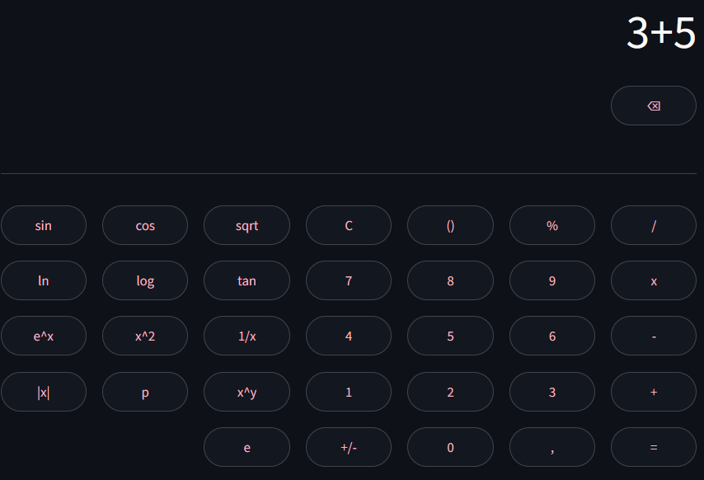
Рисунок 1.1 – Ввод чисел
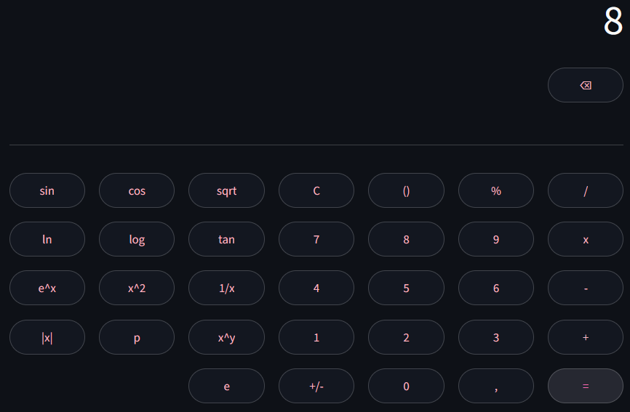
Рисунок 1.2 – Вывод сообщения «8»

2 Протокол тестирования программного продукта
В таблице 2.2 представлен протокол тестирования настольного приложения «Калькулятор на питоне на streamlit разность».
Таблица 2.2 – Протокол тестирования настольного приложения «Проверка разности»
Наименование | Описание
Даты тестирования | 17.10.2026
Приоритет тестирования  (Низкий/Средний/Высокий) | Высокий
Название тестирования/ Имя | Проверка вычитания
Резюме испытания | Вывод вычитания
Шаги тестирования | 1 открыть калькулятор  2 Ввести 2 числа с операцией и =
Данные тестирования | логин: «3 - 5»
Ожидаемый результат | Вывод сообщения «-2»
Фактический результат | Вывод сообщения «-2»
На рисунках 2.1 – 2.2 изображен результат тестирования «Проверка авторизации с корректными данными».
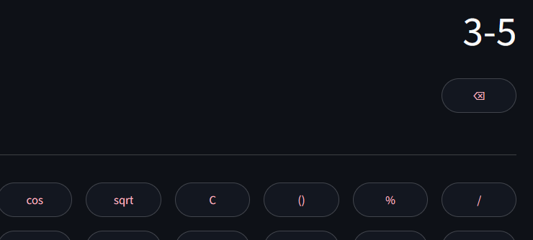
Рисунок 2.1 – Ввод чисел
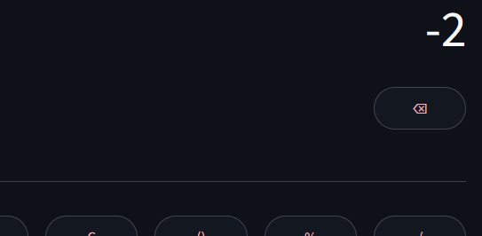
Рисунок 2.2 – Вывод сообщения «-2»

3 Протокол тестирования программного продукта
В таблице 3.1 представлен протокол тестирования настольного приложения «Калькулятор на питоне на streamlit умножение».
Таблица 3.1 – Протокол тестирования настольного приложения «Проверка умножения»
Наименование | Описание
Даты тестирования | 17.10.2026
Приоритет тестирования  (Низкий/Средний/Высокий) | Высокий
Название тестирования/ Имя | Проверка умножения
Резюме испытания | Вывод суммы
Шаги тестирования | 1 открыть калькулятор  2 Ввести 2 числа с операцией и =
Данные тестирования | логин: «3 * 5»
Ожидаемый результат | Вывод сообщения «8»
Фактический результат | Вывод сообщения «8»
На рисунках 1.1 – 1.2 изображен результат тестирования «Проверка авторизации с корректными данными».
Рисунок 1.1 – Ввод чисел
Рисунок 1.2 – Вывод сообщения «8»

